苏环发〔2013〕2号

关于印发2013年度省辖市环保局
主要工作目标及考核办法的通知

各省辖市环保局、昆山市、泰兴市、沐阳县环保局：
《2013年度省辖市环保局主要工作目标及考核办法》已经厅务会审议通过，现印发给你们，请结合实际，认真组织实施，确保完成年度各项环保任务。年终将据此考核，考核结果作为评选年度先进环保局的主要依据。

附件：2013年度省辖市环保局主要工作目标及考核办法

江苏省环境保护厅
2013年2月7日

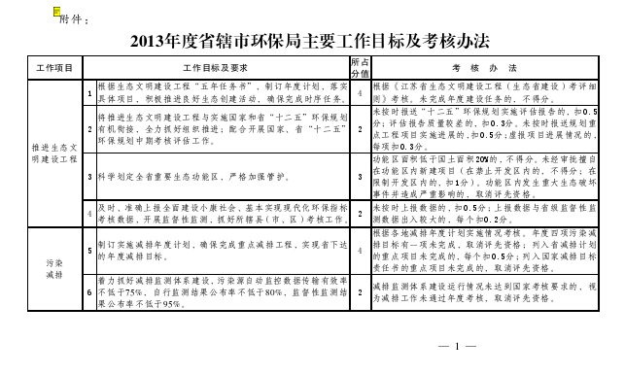

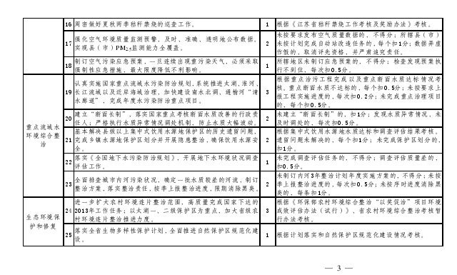
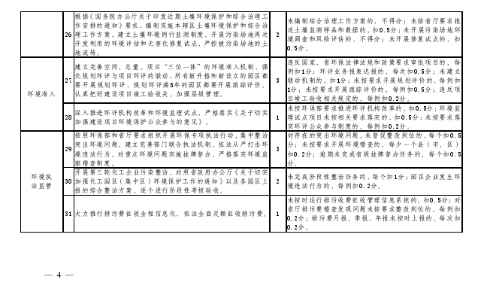
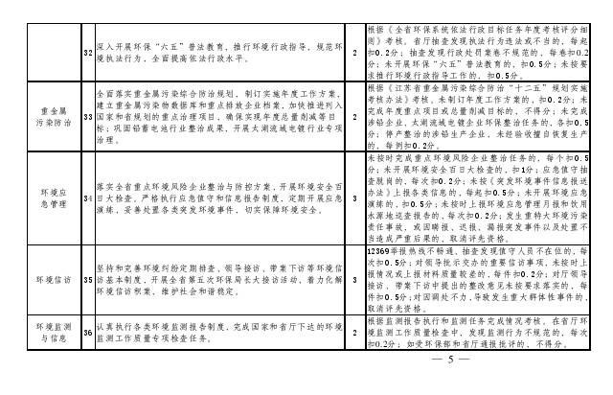
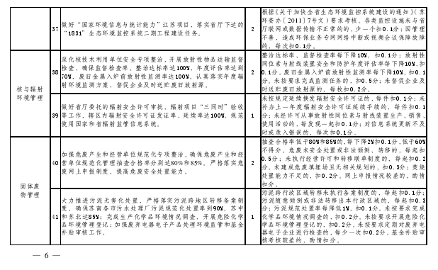
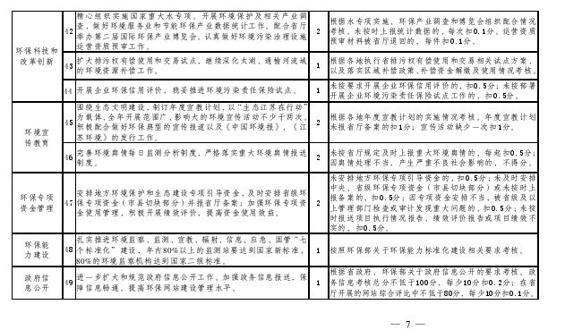

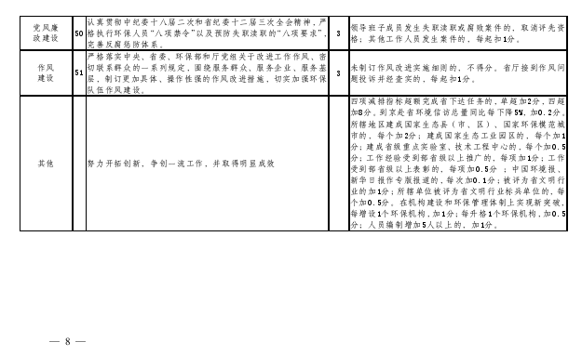

抄送： 厅机关各处室（局）、直属单位。
江苏省环境保护厅办公室 2013年2月7日印发

